 | Nome: Rodrigo Iglesias Nieto

Elementos das placas base

 | 1. Indica os nomes dos elementos numerados na seguinte placa basee (A8N-VM-2005)  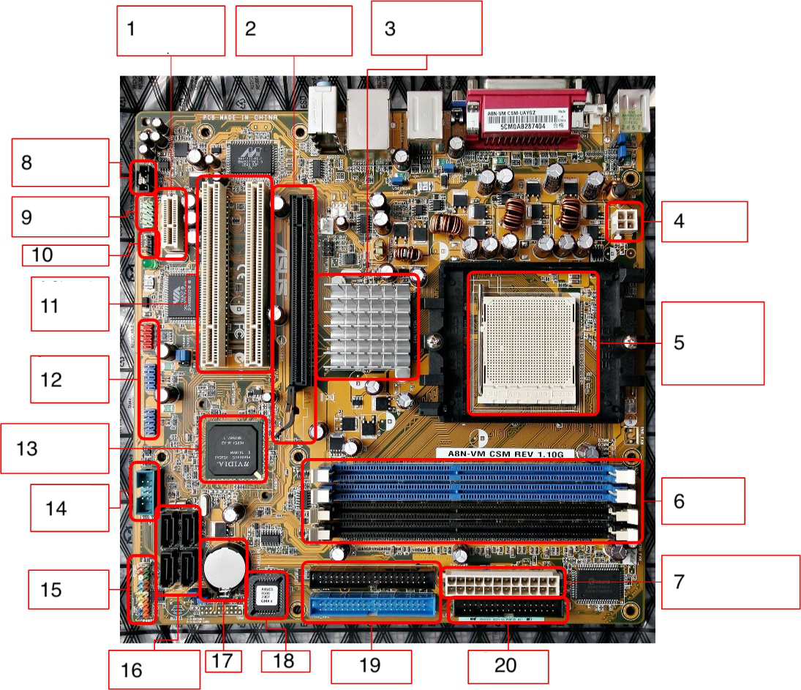  Vieites (CC BY-NC-SA)
Resposta
Número | Elemento
1 | 1 Ranura PCI Express 1x
2 | 1 Ranura PCI Express 16x
3 | Chipset Norte
4 | Conector 12v
5 | Zócalo microprocesador
6 | Zócalos RAM
7 | Conector ATX 24 pines
8 | Conector de audio para CD
9 | Conector de audio frontal
10 | SPDIF-OUT
11 | 2 Ranuras PCI
12 | Conectores USB
13 | Chipset Sur
14 | COM1
15 | Panel frontal
16 | Conectores SATA
17 | Pila
18 | BIOS
19 | 2 Conectores IDE
20 | Conector floppy

